

**¿Quiénes SON?**

Descripción: C:\Users\carmen.salazar\AppData\Local\Microsoft\Windows\Temporary Internet Files\Content.IE5\JUZOUUFX\MC900217120[1].wmf

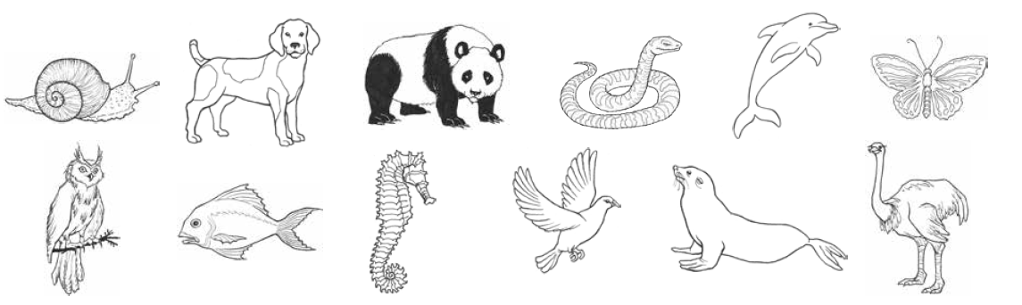**Observa** las imágenes de estos animales.

**Escribe** el nombre o **dibuja** los animales de los siguientes grupos.

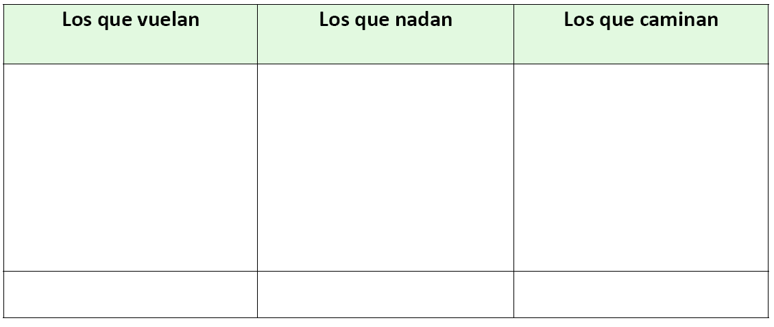

**Escribe** en el rectángulo, el lugar dónde viven.

Elaborado por: Mineduc.

****Módulo didáctico en escuelas rurales multigrado. Adaptado por Currículum en Línea.